Inzicht

Scope 3 emissies



Dunnewind Groep B.V

2024

Het vermenigvuldigen van deze documentatie en / of het verstrekken van gegevens aan

derden in welke vorm dan ook is ten aller tijde verboden, tenzij hiervoor schriftelijk

toestemming is verkregen van de directie, directievertegenwoordiger of KAM-coördinator van

Dunnewind Groep BV

Directie Dunnewind Groep BV Versie : 1

E. Breemhaar Status :definitief

Februari 2025 Vraag : 4.A.1

**Inhoudsopgave**

1. Introductie 3

1.1. Doel 3

1.2. Omvang, bereik 3

1.3. Taken en verantwoordelijkheden 3

2. Inzicht meest materiële scope 3 emissies 4

2.1. Inleiding 4

2.2. Wat zijn scope 3 emissies? 4

2.3. Categorieën scope 3 emissies 5

2.4. Lijst van meest materiële scope 3 emissies en de ketenanlyses 12

3. Scope 3 Reductiedoelstellingen bepalen 13

3.1. Inleiding 13

3.2. Selectie criteria voor scope 3 activiteiten 13

3.2.1. Beoordeling Scope 3 emissies 2024 14

3.2.2. Reductiedoelstellingen scope 3 15

**Afkortingen en definities**

*Afkortingen*

GHG Green House Gas

SMD Ship Management Department

SKAO Stichting Klimaatvriendelijk Aanbesteden &Ondernemen

T&D Transmissie en Distributie

WBCSD World Business Council for Sustainable Development

WRI World Resources Institute

# Introductie

## Doel

In dit document worden de meest materiële scope 3 emissies in kaart gebracht van Dunnewind Groep BV en wordt een onderbouwing gegeven van de keuze voor de maatregelen die moeten leiden tot scope 3 reductie.

## Omvang, bereik

Dit document is geschikt voor interne en externe publicatie m.b.t. de CO2-Prestatieladder

## Taken en verantwoordelijkheden

Het coördineren en monitoren van de scope 3 reductie maatregelen valt op Projecten onder de verantwoordelijkheid van de uitvoerder en binnen het bedrijf onder de verantwoordelijkheid van de directie waaronder de reductiemaatregel is ondergebracht.

# Inzicht meest materiële scope 3 emissies

## Inleiding

In dit hoofdstuk wordt uitgelegd op welke manier men inzicht heeft verkregen in de meest materiële scope 3 emissies van Dunnewind Groep BV.

## Wat zijn scope 3 emissies?

Om te kunnen begrijpen wat scope 3 emissies zijn behandelen we eerst ook de andere emissie scopes (bereiken). De CO2 emissie is onderverdeeld in 3 domeinen met verschillende bereiken. (Zie ook figuur 1).

**Scope 1** of directe emissies zijn emissies door de eigen organisatie, zoals emissies door eigen gas gebruik (bijv. gas boilers, warmtekrachtinstallaties en ovens) en emissies door het eigen wagenpark. Zie ook figuur 1, het scopediagram.

**Scope 2** of indirecte emissies zijn emissies die ontstaan door de opwekking van elektriciteit die de organisatie gebruikt, zoals emissies door centrales die deze elektriciteit leveren.

**Scope 3** emissies of overige indirecte emissies zijn een gevolg van de activiteiten van het bedrijf (de organisatie) maar komen voort uit bronnen die geen eigendom van het bedrijf zijn noch beheerd worden door het bedrijf. Voorbeelden zijn emissies voortkomende uit de productie van ingekochte materialen, de verwerking van het afval en het gebruik van het door het bedrijf aangeboden/verkochte werk, dienst of levering. Zie ook figuur 1, het scopediagram.

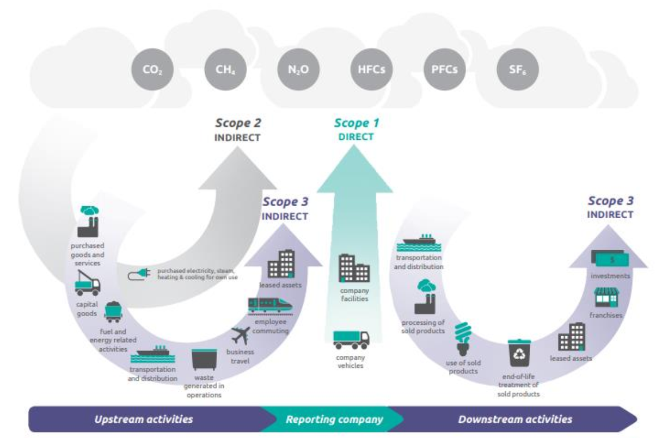

**Figuur 1** *Afkomstig uit het GHG Protocol Corporate Value Chain (scope 3) Accounting and Reporting Standard*

## Categorieën scope 3 emissies

Scope 3 emissies zijn onderverdelen in verschillende categorieën emissies. Allereerst kan er onderscheid gemaakt worden naar de emissies van derden die betrokken zijn bij processen en diensten naar het bedrijf toe **(Upstream)** en emissies van derden die ontstaan bij processen en diensten van het bedrijf af **(Downstream)** De categorieën zijn afkomstig uit het GHG Protocol Corporate Value Chain (scope 3) Accounting and Reporting Standard. In figuur 2 staat een globaal overzicht weergegeven

***Figuur 2*** *Afkomstig uit het GHG Protocol Corporate Value Chain (scope 3) Accounting and Reporting Standard*

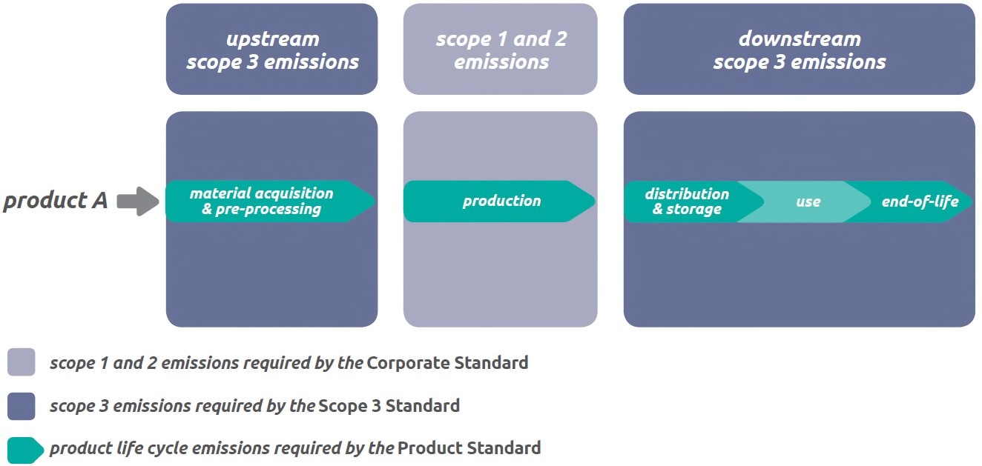

De categorieën up en downstream zijn onderverdeeld volgens het GHG protocol in Tabel 1 vervolgens is er per categorie bekeken of deze betrekking heeft op Dunnewind Groep BV.

**Tabel 1** *Gebaseerd op het GHG Protocol Corporate Value Chain (scope 3) Accounting and Reporting Standard*

|  |  |  |  |
| --- | --- | --- | --- |
| **Upstream scope 3 emissies** | | | |
| **Categorie** | **Categorie**  **Omschrijving** | **Minimale begrenzing** | **Betrekking op DG** |
| 1. Gekochte goederen en  diensten. | Winning, productie en het  transporteren van goederen en diensten die zijn gekocht door het bedrijf in het jaar waarover het rapporteert en niet zijn inbegrepen in categorie 2-8 | Alle Upstream (cradle to  gate) emissies van gekochte goederen en diensten | Dunnewind Groep BV koopt goederen in  zoals: Asfalt, betonnen buis, PVC buis, gebakken klinkers en betonklinkers  Binnen Dunnewind Groep BV is dit een belangrijke categorie.  De keuze van hoeveelheid en type materiaal wordt bepaald door het ontwerp en  opdrachtgever |
| 2. Kapitale goederen | Winning, productie en het transporteren van  Kapitale goederen die zijn gekocht door het bedrijf in het jaar waarover het rapporteert | Alle Upstream (cradle to gate) emissies van  gekochte kapitale goederen | Bij de aanschaf en in het ontwerp proces van Kapitale  goederen zoals (auto’s en grondverzet materieel)  wordt naar duurzaamheid gekeken. Er wordt hierbij rekening gehouden met het verbruik van de machines. Dit is echter niet vertaald in een specifiek beleidsdocument  Gegevens met betrekking tot productie van de goederen zijn niet concrete te achterhalen |

|  |  |  |  |
| --- | --- | --- | --- |
| **Upstream scope 3 emissies** | | | |
| **Categorie** | **Categorie**  **Omschrijving** | **Minimale begrenzing** | **Betrekking op DG** |
| 3. Brandstof en energie  gerelateerde activiteiten niet inbegrepen in scope 1 en 2 | Winning, productie en het  transporteren van goederen die zijn aangekocht door het bedrijf in het jaar waarover het rapporteert die niet zijn inbegrepen in scope 1&2  Upstream emissies van ingekochte brandstoffen (extractie, productie en transport van brandstoffen die worden geconsumeerd door het bedrijf dat rapporteert  Upstream emissies van ingekochte elektriciteit (extractie, productie en transport van brandstoffen verbruikt voor het opwekken van elektriciteit, stoom, warmte en koeling geconsumeerd bij door het bedrijf dat rapporteert  Transmissie en Distributie (T&D) verliezen ontstaan tijdens de generatie van elektriciteit, stoom, warmte en koeling (bijvoorbeeld verliezen) gerapporteerd door de eindgebruiker.  Het opwekken van elektriciteit die is opgewekt en verkocht aan de eindgebruikers (opwekking van elektriciteit, stoom, warmte, koeling dat is ingekocht door het bedrijf dat rapporteert en is verkocht aan eindgebruikers)  -Rapportage allen door een utiliteitsbedrijf of energiehandelaar. | Voor upstream emissies van ingekochte brandstoffen; alle upstream (cradle to gate) emissies van gekochte brandstoffen. Vanaf de grondstof totdat het product is aangeleverd en kan worden verbrand  Voor upstream emissies van ingekochte elektriciteit; alle upstream (cradle to gate) emissies van gekochte brandstoffen. Vanaf de grondstof totdat het product is aangeleverd en kan worden verbrand in generator  Voor T&D verliezen, alle upstream (cradle to gate emissies van energie die wordt verbruikt door T&D verliezen inbegrepen de verliezen tijdens verbranding  Voor opwekking van ingekochte elektriciteit die wordt verkocht aan eindgebruikers: Emissies van de opwekking van ingekochte elektriciteit. | DG is samen met onderaannemers een grote afnemer van brandstoffen maar heeft zeer weinig tot geen invloed op emissies die afkomstig zijn van de winning, productie en transport van brandstof die wordt aangeleverd voor haar vloot.  DG heeft geen invloed op deze emissie stroom.  DG heeft geen invloed op deze emissie stroom.  Niet van Toepassing |

|  |  |  |  |
| --- | --- | --- | --- |
| **Upstream scope 3 emissies** | | | |
| **Categorie** | **Categorie**  **Omschrijving** | **Minimale begrenzing** | **Betrekking op DG** |
| 4. Transport en distributie  (Upstream) | Transport en distributie van producten gekocht door het  bedrijf dat rapporteert over het jaar dat het rapporteert.  Tussen de grootste  leverancier (nummer 1) en zijn eigen bedrijf (met transport middelen die niet onder eigendom vallen onder het rapporterende bedrijf)  Transport en distributie diensten ingekocht door het rapporterende bedrijf in het jaar waarover het rapporteert Inbegrepen binnenkomende logistiek, uitgaande logistiek  (v.b. verkochte producten) en transport en distributie van producten tussen filialen van  het rapporterende bedrijf dat is uitbesteed. | Scope 1 en 2 emissies van transport en distributie van  de leveranciers gedurende die betrokken zijn bij de  activiteiten voor het  rapporterende bedrijf. (e.g. energie gebruik)  Optioneel: (De levenscyclus emissies die aan de transportmiddelen, bedrijven en infrastructuur zijn verbonden) | DG maakt gebruik van haar eigen transport en onderaannemers die  upstream transport en distributie diensten  verstrekken.  Daarnaast wordt de te transporteren hoeveelheid bepaald door het ontwerp. Het optimaliseren van het ontwerp is iets dat in de keten gebeurd. DG kan hier ism met opdrachtgevers en ontwerpers optimalisaties in bereiken.  Het transport betreffen vooral de levering van materiaal en het verplaatsen van materieel. Het effect op de scope 3 emissie is minimaal |
| 5. Afval gegenereerd tijdens  werkzaamheden | Het verwijderen en  behandelen van afval gegenereerd in het jaar waar het bedrijf over rapporteert. (In faciliteiten die niet eigendom zijn over worden bestuurd door het dat rapporteert bedrijf) | Scope 1 en 2 emissies van  afvalverwerkingsbedrijven die optreden tijdens verwijdering en behandeling  Optioneel: Emissies voor transport van het afval | In het realisatie proces van  bouwkundige en wordt relatief weinig afval gegenereerd.  Afval kan bestaan uit beton, asfalt, verontreinigde grond, pvc, puin. De scope 3 emissies zijn in verhouding tot die van andere categorieën niet maatgevend.  Daar waar mogelijk wordt afval voor hergebruik ingezet, zoals freesasfalt en hout |

|  |  |  |  |
| --- | --- | --- | --- |
| **Upstream scope 3 emissies** | | | |
| **Categorie** | **Categorie**  **Omschrijving** | **Minimale begrenzing** | **Betrekking op DG** |
| 6. Zakelijk verkeer | Transport van werknemers  m.b.t. zakelijk gerelateerde activiteiten gedurende het jaar waarover wordt  gerapporteerd. Met  transportmiddelen die niet onder eigendom of operationeel beheer vallen van het bedrijf) | Scope 1 en 2 emissies van werknemers vervoerders  die optreden tijdens het gebruik van de voertuigen.  (voorbeeld: energie  verbruik)  Optioneel: Emissies gedurende de levenscyclus die gerelateerd zijn aan het produceren van voertuigen en infrastructuur. | Kan voorkomen, maar niet structureel |
| 7. Woon/werk | Transport van werknemers  tussen hun woning en hun werkplaats gedurende het jaar waarover men rapporteert. Met transportmiddelen die niet onder eigendom of operationeel beheer vallen van het bedrijf) | Scope 1 en 2 emissies van  werknemers en vervoerders die optreden tijdens het gebruik van voertuigen. (voorbeeld: energie verbruik)  Optioneel: Emissies van werknemers die thuiswerken | De scope 3 emissies zijn in verhouding tot die van andere categorieën niet maatgevend. Er wordt vooral gebruik gemaakt van auto’s van DG. Dit verbruik is opgenomen in scope 1. Vervoersmiddelen van medewerkers zijn wel opgenomen |
| 8. geleasede  bedrijfsmiddelen | Gebruik gemaakt van geleasete bedrijfsmiddelen  die niet zijn inbegrepen in scope 1&2 over het jaar dat  men rapporteert | Scope 1 en 2 emissies van verhuurders die  optredentijdens het jaar waarover het bedrijf  rapporteert. (Voorbeeld  energie verbruik)  Optioneel: Emissies tijdens de Levenscyclus die zijn geassocieerd met het produceren van de verhuurde bedrijfsmiddelen. | Inhuur van materieel tbv  projecten via derden |

|  |  |  |  |
| --- | --- | --- | --- |
| **Upstream scope 3 emissies** | | | |
| **Categorie** | **Categorie**  **Omschrijving** | **Minimale begrenzing** | **Betrekking op DG** |
| 9. Transport en distributie van  verkochte producten | Transport en distributie van producten die zijn verkocht in  het jaar waarover men rapporteert tussen het  rapporterende bedrijf en de consument (wanneer er niet voor is betaald door het rapporterende bedrijf) inbegrepen Retail en opslag  (In bedrijfswagens en  faciliteiten waarvan het rapporterende bedrijf geen eigenaar van is of controle over heeft.). | Scope 1 en 2 emissies van vervoerders,  distribiteurs en retailers die optreden gedurende  het gebruik van  voertuigen en faciliteiten. (voorbeeld energie verbruik)  Optioneel: Emissies  tijdens de Levenscyclus die zijn geassocieerd met het produceren van voertuigen, faciliteiten, infrastructuur | Eigen productie van goederen vindt nagenoeg niet plaats.  De invloed op de totale CO2 emissie in scoop 3 is zeer klein |

|  |  |  |  |
| --- | --- | --- | --- |
| **Downstream scope 3 emissies** | | | |
| **Categorie** | **Categorie**  **Omschrijving** | **Minimale**  **begrenzing** | **Betrekking op DG** |
| **10. verwerking / bewerking**  **van verkochte producten** | Verwerken van tussen  producten die zijn verkocht in het jaar van rapportage | Scope 1 en 2 emissies  van downstream bedrijven die vrijkomen bij productie (voorbeeld energie verbruik) | Is niet van toepassing op DG |
| **11. Gebruik verkochte**  **producten** | Eind gebruik van goederen/producten en  services verkocht door het bedrijf in het jaar waarover  men rapporteert | The directe gebruik fase emissies van de  verkochte producten over de verwachte levensduur  (voorbeeld scope 1&2  emissies die optreden tijdens het gebruik: producten die direct energie verbruiken(brandstof of elektriciteit) tijdens gebruik.  **Optioneel:** Indirecte emissies gebruik fase emissies van verkochte producten over de verwachte levensduur(voorbeeld emissies van producten die indirect energie consumeren (brandstof elektriciteit) tijdens gebruik. | Ieder door DG opgeleverd product  (waterbouwkundig, of infrastructureel werk)  genereert een energievraag  gedurende de levensduur. Voor waterbouwkundige werken ligt de energievraag verscholen in de noodzaak om het werk te onderhouden. (repareren oevers, onderhoudt steigers en bruggen)  Een duidelijk inzicht is hier op het moment niet in te verkrijgen. |
| **12. Einde levensduur**  **behandeling van Verkochte producten** | Afval verwerking en  behandeling van producten die zijn verkocht in het jaar waarover men rapporteert. | Scope 1 en 2 emissies  van afvalverwerkingsbedrijven die optreden tijdens de verwijdering of verwerking van verkochte producten. | Voor waterbouwkundige en infrastructurele  werken is er over het algemeen sprake van een herbruikbaar materiaal op het einde van de levensduur. (bijvoorbeeld steigerhout, asfalt en palen). Hier kan DG in ontwerp en inkoop rekening mee houden. Asfalt en puin kan hergebruikt worden in de wegenbouw projecten |
| **13. geleasede**  **bedrijfsmiddelen** | Operaties met bedrijfsmiddelen in eigendom  van het bedrijf dat rapporteert (verhuurder) aan  andere entiteiten in het jaar waarover men rapporteert niet  inbegrepen in scope 1&2 | Scope 1 en 2 emissies van huurders die  optreden tijdens gebruik van de verhuurde  bedrijfsmiddelen (voorbeeld energie  verbruik)  Optioneel: Emissies tijdens de Levenscyclus die zijn geassocieerd met het produceren van de verhuurde bedrijfsmiddelen. | Niet van toepassing voor DG |

|  |  |  |  |
| --- | --- | --- | --- |
| **Downstream scope 3 emissies** | | | |
| **Categorie** | **Categorie**  **Omschrijving** | **Minimale**  **begrenzing** | **Betrekking op DG** |
| 14. Franchise | Operaties van franchise in het  jaar waarover men rapporteert | Scope 1 en 2 emissies  van franchise bedrijven gedurende operatie  Optioneel: emissies gedurende de levenscyclus die zijn geassocieerd met het fabriceren of bouwen van franchisenemers | Niet van toepassing voor DG |
| 15. Investeringen | Investeringen (inbegrepen  eigen en vreemd vermogen, investeringen en project financieringen ) |  | DG heeft geen  lopende investeringen in infrastructuur projecten. |

## Lijst van meest materiële scope 3 emissies en de ketenanlyses

Om tot geschikte reductiedoelstellingen te kunnen komen heeft Dunnewind Groep BV een lijst van meest materiële scope 3 emissies opgesteld die voorkomen (zie bijlage 1). De lijst is gebruikt om de rangorde van de scope 3 emissies te bepalen en op basis van deze rangorde 2

ketenanalyses op te stellen. De ketenanalyse die opgesteld is:

# Scope 3 Reductiedoelstellingen bepalen

## Inleiding

Om tot geschikte scope 3 reductie doelstellingen te komen is niet gekozen voor het toepassen van de ketenanalyses In plaats van de ketenanalyses worden 2 ketens van activiteiten gekozen om te reduceren. Hoe deze selectie tot stand is gekomen wordt toegelicht in dit hoofdstuk. Deze methodiek is gebaseerd op de WBCSD / WRI GHG Protocol Corporate Value Chain (scope 3) Accounting and Reporting Standard.

## Selectie criteria voor scope 3 activiteiten

Om tot geschikte reductiedoestellingen te komen aan de hand van een keten van activiteiten zijn de gegevens uit de lijst van meest materiële emissies beoordeeld op de volgende criteria:

**Tabel 2** *Afkomstig uit de GHG Protocol Corporate Value Chain (scope 3) Accounting and Reporting Standard*

|  |  |
| --- | --- |
| **Criteria voor scope 3 activiteiten** | |
| **Criteria** | **Omschrijving** |
| Omvang | Verhouding van de hoeveelheid CO2 van de beoordeelde scope 3 emissie categorie ten opzichte van het totaal dat in kaart is gebracht |
| Invloed | De mate van invloed die het bedrijf kan uitoefenen om de reductie te  reduceren. |
| Risico | Blootstelling aan risico’s gerelateerd aan klimaatverandering. Bijvoorbeeld:  financieel, door regelwetgeving, in de bevoorradingsketen, inachtneming/procesvoering, reputatie schade etc. |
| Belanghebbende | Invloedrijke betrokken partijen vinden het van belang dat er actie wordt ondernomen. Bijvoorbeeld: Opdrachtgevers, Investeerders,  maatschappelijk etc. |
| Uitbesteding | Uitbesteding van activiteiten/werkzaamheden die voorheen door het bedrijf zelf werden uitgevoerd of activiteiten/werkzaamheden die zijn uitbesteed  waarvan algemeen verondersteld wordt dat ze onder de activiteiten werkzaamheden van het bedrijf vallen. |
| Anders | Toegevoegde criteria ontwikkeld door het bedrijf of de sector waarin het  bedrijf opereert. |

Deze criteria zijn samen met de scope 3 categorieën in een matrix geplaats en vervolgens beoordeeld op een schaal van 0 tot 5 waarin 0 geen invloed en 5 veel invloed betekent.

Zie Tabel 3.

### Beoordeling Scope 3 emissies 2024

|  |  |  |  |  |  |  |  |  |  |  |  |  |  |  |  |
| --- | --- | --- | --- | --- | --- | --- | --- | --- | --- | --- | --- | --- | --- | --- | --- |
| **Beoordeling Matrix Scope 3 emissies (Upstream)** | | | | | | | | | | | | | | | |
| **Categorie** | | **Criteria** | | | | | | | | | | | | | |
| Upstream | | Ton CO2 | | Omvang | Invloed | | | Risico | | belang- hebben  de | | Uitbesteding | |  | Totaal |
| 1. Ingekochte materialen1 | | 2175,2 | | 5 | 3 | | | 3 | | 4 | | 0 | |  | 15 |
| 2. Kapitaalgoederen2 | | n.v.t | | 2 | 5 | | | 1 | | 3 | | 0 | |  | 11 |
| 3. Brandstof en energie  gerelateerde producten | | n.v.t. | | n.v.t. | n.v.t. | | | n.v.t. | | n.v.t. | | n.v.t. | |  | n.v.t. |
| 4. Uitbesteed transport  en distributie | | n.b | | 2 | 4 | | | 3 | | 3 | | 2 | |  | 14 |
| 5. Uitbestede verwerking afval | | 30,6 | | 2 | 4 | | | 3 | | 3 | | 3 | |  | 15 |
| 6. Zakelijk verkeer | | n.v.t. | | n.v.t. | n.v.t. | | | n.v.t. | | n.v.t. | | n.v.t. | |  | n.v.t. |
| 7. Woon-werk kilometers | | 27,2 | | 2 | 3 | | | 3 | | 2 | | 0 | |  | 10 |
| 8. Geleasete bedrijfsmiddelen | | n.v.t. | | n.v.t. | n.v.t. | | | n.v.t. | | n.v.t. | | n.v.t. | |  | n.v.t. |
| **Beoordeling Matrix Scope 3 emissies (Downstream)** | | | | | | | | | | | | | | | |
| **Categorie** | **Criteria** | | | | | | | | | | | | | | |
| Downstream | Ton CO2 | | Omvang | | | Invloed | Risico | | belang- hebben  de | | Uitbesteding | | Totaal | | |
| 9.Transport en  Distributie verkochte materialen | niet bekend | | 2 | | | 4 | 2 | | 4 | | n.v.t. | | 12 | | |
| 10. Verwerking van  verkochte producten | niet  bekend | | 1 | | | 1 | 1 | | 4 | | n.v.t. | | 8. | | |
| 11. Gebruik verkochte  producten | niet  bekend | | 4 | | | 3 | 3 | | 5 | | n.v.t. | | 15 | | |
| 12. Einde levensduur  Behandeling producten | niet  bekend | | 3 | | | 3 | 3 | | 4 | | n.v.t. | | 13 | | |
| 13. geleasede  bedrijfsmiddelen | n.v.t. | | n.v.t. | | | n.v.t. | n.v.t. | | n.v.t. | | n.v.t. | | n.v.t. | | |
| 14. Franchise | n.v.t. | | n.v.t. | | | n.v.t. | n.v.t. | | n.v.t. | | n.v.t. | | n.v.t. | | |
| 15. Investeringen | n.v.t | | n.v.t. | | | n.v.t. | n.v.t. | | n.v.t. | | n.v.t. | | n.v.t. | | |

1 De inkoop bestaat voornamelijk uit producten die gebruikt worden in het werk. Dit zijn:

* Zand / granulaat
* Stenen/klinkers
* Beton buis
* PVC buis
* Asfalt
* Inhuur materieel

Voor specificatie zie bijlage 1

* Waste (zie footprint)

2 Capital goods bestaat voornamelijk uit de inkoop van machines (£ x 0,86 CO2/1000)

Om tot de emissie te komen bij 1 is gebruik gemaakt van de tabel 13 uit 2011 Guidelines to Defra / DECC's GHG Conversion Factors for Company Reporting

Voor indicatie van de scope 3 emissie zijn de inkopen van de grootste leveranciers gebruikt en bij elkaar opgesteld.

### Reductiedoelstellingen scope 3

#### Vanuit de ketenanalyses worden doelstellingen opgesteld met betrekking tot de Scope 3 emissies. Aan deze doelstellingen is een plan van aanpak gekoppeld met de te nemen maatregelen.

**Bijlage 1:**

**Lijst van meest Materiële scope 3 emissies 2024**

|  |  |  |  |  |  |
| --- | --- | --- | --- | --- | --- |
| Soort | emissie | CO2 emissie | | Belang | bron |
| Hout producten | 0,88 kg/£ | 217,1 ton | | 5 | Guidelines to GHG Conversion |
| Bestrating | 1,57 kg/£ | 962,6 ton | | 1 | Guidelines to GHG Conversion |
| PVC | 1,51 kg/£ | 302,7 ton | | 3 | Guidelines to GHG Conversion |
| Afval | Zie afval footprint | 30,6 ton | | 6 | Zie footprint |
| Zand | 1,36 kg/£ | 439,9 ton | | 2 | Guidelines to GHG Conversion |
| Granulaat | 1,36 kg/£ | 7,9 ton | | 8 |  |
| Inhuur materieel | 3,256 kg/liter | 245 ton | | 4 | Co2emsissiefactoren.nl |
| Woon werk | 0,193 kg/kilometer | 27,2 ton | | 7 | Co2emissiefactoren.nl |
| Totale scope 3 emissie | 2233 ton | |

Om tot de emissie te komen bij 1 is gebruik gemaakt van de tabel 13 uit 2011 Guidelines to Defra / DECC's GHG Conversion Factors for Company Reporting

Kapitaal goederen bestaat voornamelijk uit de inkoop van machines

Conversie € naar £ = 0,86

aantal tonnen ingekocht product bestaande uit:

* Beton
* Bestratingsmateriaal
* Zand
* Granulaat
* PVC
* Hout